例程7抢答器设计实验
完成上面的实验以后相信已经有很多朋友可以独立完成这个实验了，本实验就是将上面的按键控制小灯的实验扩展成3 个按键对应3 个小灯，占用6 个数字I/O 接口。
原理这里就不多说了同上面实验，下面附上参考原理图和实物连接图。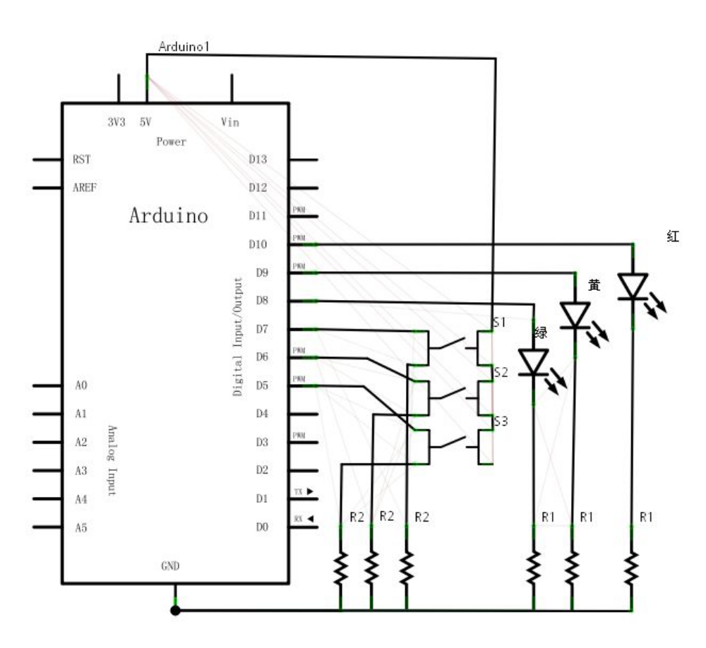
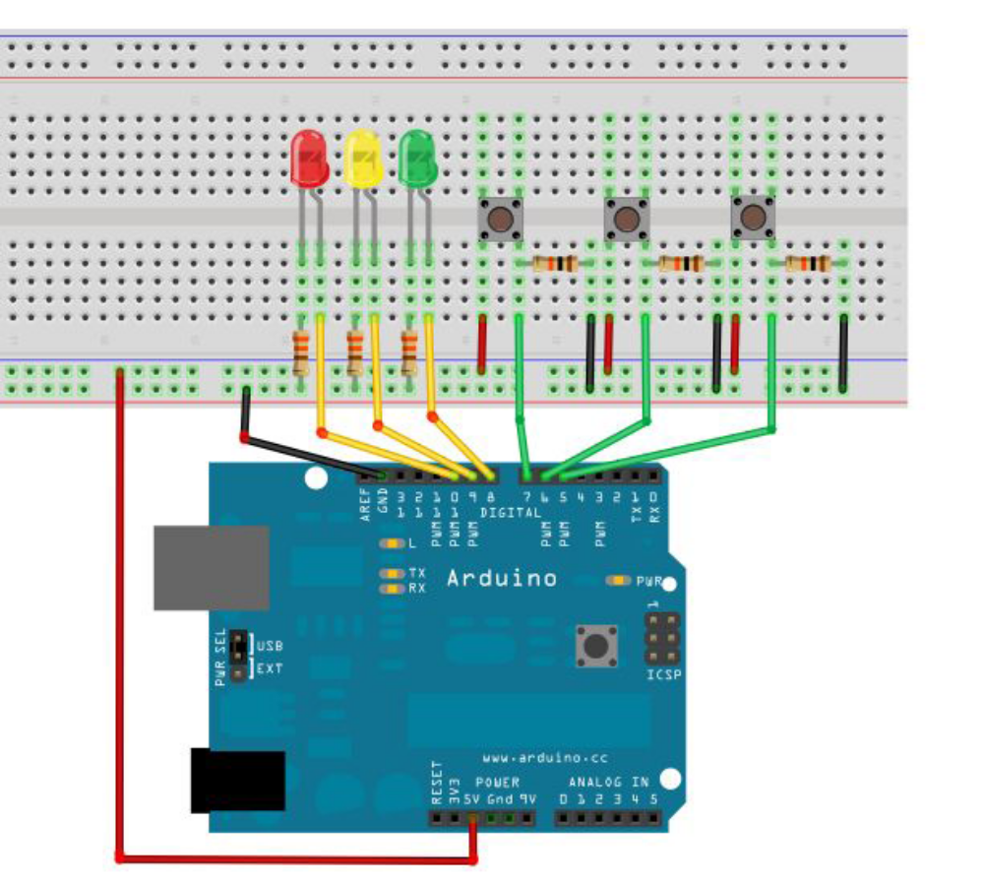
参考源程序如下：
int redled=10;
int yellowled=9;
int greenled=8;
int redpin=7;
int yellowpin=6;
int greenpin=5;
int red;
int yellow;
int green;
void setup()
{
pinMode(redled,OUTPUT);
pinMode(yellowled,OUTPUT);
pinMode(greenled,OUTPUT);
pinMode(redpin,INPUT);
pinMode(yellowpin,INPUT);
pinMode(greenpin,INPUT);
}
void loop()
{
red=digitalRead(redpin);
if(red==LOW)
{ digitalWrite(redled,LOW);}
else
{ digitalWrite(redled,HIGH);}
yellow=digitalRead(yellowpin);
if(yellow==LOW)
{ digitalWrite(yellowled,LOW);}
else
{ digitalWrite(yellowled,HIGH);}
green=digitalRead(greenpin);
if(green==LOW)
{ digitalWrite(greenled,LOW);}
else
{ digitalWrite(greenled,HIGH);}
}
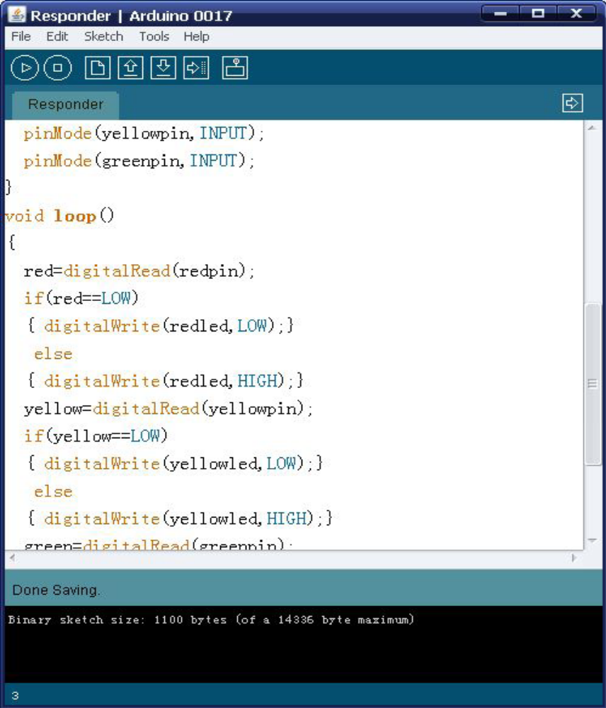
此程序与前面程序除接口增多以外并无异处，因此不做程序注解分析。
下载完程序，我们自己制作的简易抢答器就完成了。

